姓名 | 杨敏洁 |  | 性别 | 女 |  | 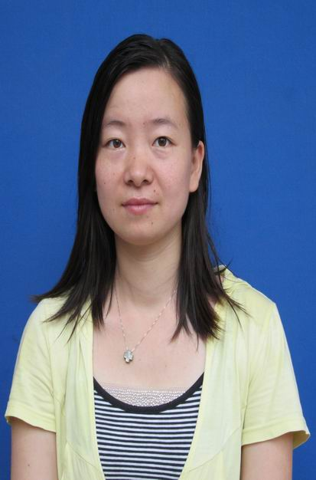
出生年月 | 1979.7 | 学历 | 本科 | 专业 | 中师
职称 | 小学高级教师 |  | 特长 | 绘画、诵读
个  人  工  作  简  介 | 本人1998年参加工作至今，一贯坚持党的教育方针、政策，注重师德修养。我积极参加各级各类培训，阅读教育教学理论，努力提高自身专业素养。积极参加经典诵读比赛，提高自己的业务水平。精心备好每一堂课，努力修炼课堂教学艺术。班主任工作尽心尽责，关爱每一个学生，做孩子们的朋友，是学生们喜欢、家长们信任的老师。
所  获  荣  誉 | 2007.3武进区人民政府嘉奖  2008.12 区第二届青年教师形象技能比赛一等奖  2009.4 区“312”工程小学语文说课比赛二等奖  2008.10 区小学组经典诵读比赛二等奖  2008.12 区现代教育技术工作先进个人  2009.3校优秀班主任  2010.12洛阳镇优秀教师  2011.9洛阳镇优秀教师  2012.7 校优秀班主任
“翼溪”乡村学校少年宫辅导员介绍

